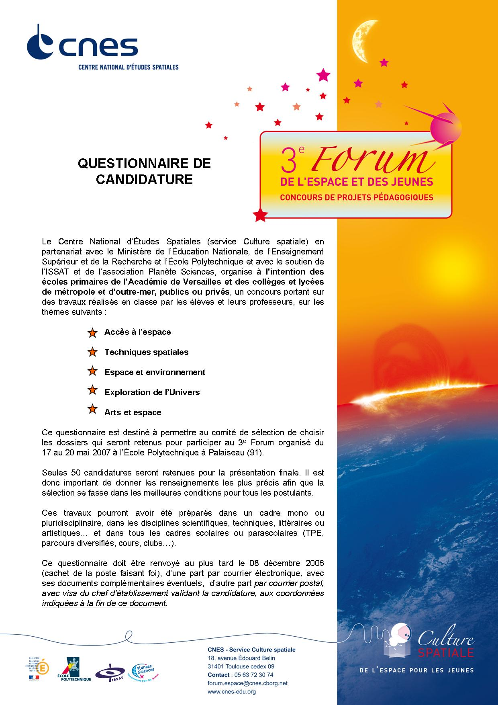

FICHE DE RENSEIGNEMENTS

Etablissement :
Adresse :
Tél : Fax :

Professeur responsable (personne qui accompagnera les élèves) :
Nom : Prénom :
Discipline :
Classe :
Email :

Coordonnées personnelles (si souhaité) :

Autres enseignants ayant participé au projet :
Nom (s) Prénom(s) Discipline(s)

Visa du chef d’établissement :

LE PROJET

Titre du projet :

Thématique étudiée :

Discipline (s) concernée (s) :

Résultats visés :

Objectifs pédagogiques visés :

Cadre du travail (cours, TP, travaux croisés, parcours diversifiés, itinéraires de découvertes, modules, TPE, ateliers ou clubs scientifiques …) :

Production ou type de travail réalisé :

Si votre travail fait appel à des logiciels, quel(s) outil(s) avez-vous utilisé ?

Pour réaliser votre travail, avez-vous pris contact avec des organismes scientifiques industriels ou autres (merci de préciser) ?
Vous ont-ils apporté un soutien, sous quelle(s) forme(s) ?

Si votre dossier est retenu, au-delà de la présentation panneaux, quel(s) autre(s) type(s) de support(s) pensez-vous pouvoir présenter / utiliser ?

Résumé de votre projet en une dizaine de lignes :

A retourner avant le 08 décembre 2006 à ces deux adresses :
1. Version électronique : forum.espace@cnes.cborg.net
2. Version papier (avec le visa du chef d’établissement) :
Claire Dramas - CNES, service Culture spatiale - 18 avenue Edouard Belin
31401 Toulouse cedex 9

Pour être recevable, chaque dossier doit être renvoyé avant le 08 décembre 2006 et comprendre :
- Le questionnaire de candidature (éventuellement complété par des documents détaillés de présentation des travaux)
- Le visa du chef d’établissement (pour la version papier)

